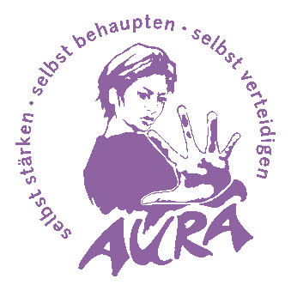

AURA Nürnberg e.V.
Selbst stärken - Selbst behaupten - Selbst verteidigen
Kurse, Information, Beratung von Frauen für Frauen*, Mädchen* und TINA Menschen
Wir suchen:
- Eine Mitarbeiterin für Kurs- und Vereinsorganisation
- Teilzeit 10 Stunden/Woche, Werkstudentin
- Unbefristet, ab September 2025 oder nach Vereinbarung
Aufgabenbereiche:
- Ansprechpartnerin für Teilnehmer*innen, Ehrenamtliche und Kooperationspartner*innen (telefonisch und schriftlich, z.B. per E-Mail)
- Organisatorische und administrative Tätigkeiten für Kurse und Veranstaltungen
- Öffentlichkeitsarbeit z.B. Bewerbung der Kursangebote, Social Media (Instagram, Facebook)
- Pflege der Homepage
- Layouts erstellen für Social Media, Flyer mit Canva
- Koordination der Programmgestaltung und Verschickung
- Recherche und Unterstützung bei Fundraising, z.B. über betterplace
- Raumorganisation (Ordnung Flyer-Auslage, Kursraumvorbereitung) und Raumvermietung
- Koordination von ehrenamtlichen Tätigkeiten und Kontakt mit Ehrenamtlichen
- Verträge erstellen und verschicken, Rechnungen und Spendenbescheinigungen erstellen
- Unterstützung bei verschiedenen Aufgaben im Büro und Verein (z.B. Anträge, Präsentationen)
- Anwendungsunterstützung (z.B. PowerPoint)
Wir erwarten:
- Selbstständiges, eigenverantwortliches und strukturiertes Arbeiten
- Organisationstalent und Teamgeist
- Sehr gute Kenntnisse mit Windows 11, Microsoft Office und Canva
- Social Media Kenntnisse
- Feministische Haltung
- Bereitschaft zur Auseinandersetzung mit dem Thema „Gewalt gegen Frauen*, Mädchen* und TINA Menschen“
- Stabilität und Belastbarkeit
- Arbeitszeit unter der Woche tagsüber, vereinzelt auch Bereitschaft abends oder am Wochenende zu arbeiten
Wir bieten:
- Arbeiten in einem kompetenten und feministischen Team mit flachen Hierarchien
- Abwechslungsreiche Tätigkeit in einem gemeinnützigen Verein
- Einblick in inhaltliche Arbeit zur Gewaltprävention
- Angenehme Atmosphäre in geschützten Frauenräumen
- Gelebte Inklusion im ehrenamtlichen Team und Vorstand
- Möglichkeit, sich bei der Vereinsentwicklung einzubringen

Wir freuen uns auf Ihre digitale (Dateiformat PDF) aussagekräftige Bewerbung bis zum 10. Juli 2025 an:
AURA Nürnberg e. V., z. Hd. Frau Metz / Frau Schulz
E-Mail: info@aura-nuernberg.de

Aufgrund unserer Vereinssatzung können nur Bewerbungen von Frauen* berücksichtigt werden.

Weitere Informationen finden Sie unter: www.aura-nuernberg.de
Instagram: @auranuernberg

